Приложение к письму
от 17.01.2024 № 17

Ссылки на регистрацию и материалы для проекта «Всей семьей»

Регистрации в проекте «Всей семьей»  https://vk.com/im?sel=-223569207 | 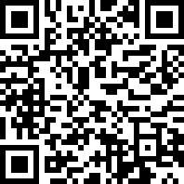
Видеоролик и баннер для публикации  https://disk.yandex.ru/d/3lQ7LGXkwDJ_EA | 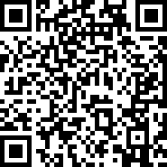
Материалы для использования  в мероприятиях проекта «Всей семьей»  https://disk.yandex.ru/d/pHs0y9DVQGuVog | 